Jednotný postup pro realizaci lesní pedagogiky
u lesnických subjektů v ČR
(výsledek QK1920272V005-2a týkající se „formulace změn strategických a koncepčních dokumentů“ v dokumentu Jednotný postup pro realizaci lesní pedagogiky u lesnických subjektů v ČR 2020/2022 –návrhy změn jsou vyznačeny modře)

- Úvod
Lesní pedagogika (dále jen LP) je nedílnou součástí environmentálního vzdělávání, má za cíl přiblížit společnosti základní principy lesního hospodářství, zvýšit povědomí o lesním ekosystému, jednotlivých funkcích lesa a trvale udržitelném hospodaření v lesích. Je jedním ze základních pilířů osvětové činnosti v rámci lesnického sektoru a jedním z významných nástrojů komunikace s veřejností. V současné době se lesní pedagogikou zabývá většina lesnických organizací. Metodicky a koordinačně LP zaštiťuje pracovní skupina, kterou v roce 2007 ustavilo Ministerstvo zemědělství jako svůj poradní orgán.

- Historie lesní pedagogiky v ČR
O lesní pedagogice v ČR můžeme hovořit od konce 90. let 20. st., kdy se několik zaměstnanců střední lesnické školy (Integrované střední školy lesnické ve Vimperku) proškolilo na kurzu lesní pedagogiky v Rakousku. Poté začali sami pořádat nejprve akce lesní pedagogiky pro děti a od r. 2002 také školit nové lesní pedagogy, přičemž převzali rakouský model lesní pedagogiky, který upravili pro naše podmínky.
Aktivity školy byly v roce 2003 ukončeny, ale ve školení lesních pedagogů na ně navázalo Sdružení lesních pedagogů ČR a Střední lesnická škola v Hranicích. Od roku 2005 organizují základní kurzy a od roku 2007 i nadstavbové kurzy. V roce 2013 a 2014 se do pořádání kurzů pod jejich záštitou zapojila i Fakulta lesnická a dřevařská ČZU v Praze ve spolupráci s Lesy hl. m. Prahy.
Od roku 2002 se do aktivit lesní pedagogiky zapojila většina lesnických organizací a počet jejich akcí stále roste. V roce 2019 se v ČR konalo celkem 3 639 akcí lesní pedagogiky pro 354 133 dětí. Od roku 2008 se vyškolilo 971 nových lesních pedagogů, z toho za poslední dva roky (2018-2019) jich bylo 126.
V roce 2017 byl v ČR poprvé uskutečněn Evropský kongres lesní pedagogiky, kterého se zúčastnilo více než 140 lesních pedagogů z celé Evropy.

- Lesní pedagogika v Evropě
Lesní pedagogové jsou aktivní ve většině států Evropské unie. Aktivity lesní pedagogiky jsou si blízké a liší se spíše v systému fungování. V Evropě je celý systém lesní pedagogiky nejlépe propracován v Rakousku. Jejich lesnická legislativa ukládá lesníkům povinnost lesní pedagogiku provádět a zajistit tak, aby se každé dítě během své školní docházky alespoň jednou akce lesní pedagogiky zúčastnilo.
V Evropě existuje systém výchovy a vzdělávání lesních pedagogů. Školení pro lesníky v podobě kurzů lesní pedagogiky organizuje několik evropských zemí. Z Rakouska, kde své lesníky školí již od roku 1994, se dostalo k nám a třeba i na Slovensko. Na rozšíření školení do dalších zemí měl vliv zejména mezinárodní projekt PAWS (Pedagogické aktivity v lese - koncepce semináře pro lesníky), který probíhal v letech 2004 - 2007. Partneři projektu, kteří byli z Německa, Rakouska, Slovenska, Velké Británie, Finska a České republiky, vytvořili koncept kurzu lesní pedagogiky včetně studijních materiálů. Na projekt PAWS navázal projekt PAWS-MED (2009 - 2011), který systém školení upravil na podmínky středomořských států - Slovinsko, Španělsko, Portugalsko, Řecko.
V roce 2004 založili lesní pedagogové Evropskou síť lesních pedagogů. Hlavním cílem byla výměna zkušeností, informací, publikací a metod mezi lesními pedagogy napříč jednotlivými evropskými státy. Od roku 2006 je také pravidelně organizován Evropský kongres pro lesní pedagogy. Po organizační stránce se původní Evropská síť lesních pedagogů přeměnila v květnu 2008 na pracovní skupinu lesní pedagogiky s názvem FCN-Subgroup-Forest-Pedagogics. Jedná se o pracovní skupinu Evropské hospodářské komise OSN (UNECE) a Organizace pro výživu a zemědělství (FAO). V současné době jsou členy této skupiny zástupci 17 zemí Evropy, včetně ČR. Pracovní skupina nadále vytváří důležitou platformu pro sdílení informací a zkušeností a pokračuje v pořádání celoevropských kongresů pro lesní pedagogy.

- Strategické dokumenty
- Akční plán 2020-2022 k Jednotnému postupu pro realizaci lesní pedagogiky u lesnických subjektů
- Akční plán 2018-2020 k Jednotnému postupu pro realizaci lesní pedagogiky u lesních subjektů ČR
- Koncepce státní lesnické politiky do roku 2035 (2020)
- Strategie resortu Ministerstva zemědělství České republiky s výhledem do roku 2030
- Strategický rámec Česká republika 2030
Kapitoly 1.4. Vzdělávání a 5.1 Globální prostředí podporující udržitelný rozvoj
- Common European Strategy on Forestpedagogy (FCN Subgroup Forestpedagogy 2017)
- Dlouhodobý záměr vzdělávání a rozvoje vzdělávací soustavy české republiky na období 2015-2020
Kapitola J Vzdělávání pro udržitelný rozvoj
- Koncepce podpory mládeže pro období 2014–2020
SC 11: Motivovat děti a mládež k životu s principy udržitelného rozvoje
a rozvíjet jejich environmentální gramotnost
DC B: Posilovat přímý kontakt dětí a mládeže s přírodním prostředím
Opatření: 1. Podporovat konkrétní výchovně vzdělávací aktivity, které umožní dětem a mládeži přímý kontakt s živou i neživou přírodou v jejím přirozeném prostředí (spolugesce MŽP, MZe)
- Staroranská deklarace o lesní pedagogice ze 4. 10. 2013
- 5. zasedání Komise Rady Asociace krajů České republiky pro zemědělství (prosinec 2013) – přijato usnesení o snaze zapojit lesní pedagogiku do tzv. VUR – vzdělávání pro udržitelný rozvoj
- Národní lesnický program II (pro období do roku 2013)
Klíčová akce 15 Zlepšit informovanost veřejnosti o skutečném stavu,
opatření 15. 6. Rozvíjet lesní pedagogiku

- Lesní pedagogika jako nástroj komunikace, osvěty a vzdělávání v lesnictví

Les s jeho mimoprodukčními funkcemi je lidmi vnímán jako veřejný statek. Hospodaření v lese je veřejností sledováno s daleko větší citlivostí, než je tomu u většiny ostatních hospodářských subjektů působících v jiných oborech.

Lesní pedagogika je jedním z komunikačních nástrojů lesníků a lesního hospodářství, který pomáhá problémy lesníků v komunikaci s veřejností účinně řešit. Lesní pedagogika je již zavedená značka a je u veřejnosti pozitivně vnímána.

Lesní pedagogika by měla být součástí komunikační strategie každé lesnické organizace, svojí metodikou ideálně doplňuje pestrou paletu ostatních komunikačních nástrojů. Jedině v efektivně propojeném mixu širokého spektra komunikačních nástrojů lze dosáhnout opravdové změny názorů veřejnosti na lesní hospodářství.

- SWOT analýza a stanovení strategických cílů a aktivit
Následující SWOT analýza vychází z analýzy faktorů na celostátní úrovni, přičemž v některých regionech může být význam a dopad jednotlivých faktorů významně odlišný.

S - silné stránky | W - slabé stránky
- LP pozitivně ovlivňuje veřejné mínění  - certifikované kurzy pro lesní pedagogy  - zavedený informační systém – webové stránky, informační materiály o LP a metodické materiály pro LP  - motivovaní lesní pedagogové  - široká nabídka vzdělávacích programů přímo v lese  - komunikace prostřednictvím sociálních sítí – dobrá sledovanost  - autentičnost prostředí a lektorů | - chybějící legislativní zakotvení LP  - nedostačující počet lesních pedagogů  - systém odměňování lesních pedagogů  - nedostatečné administrativní zázemí, které neumožňuje využívání dalších zdrojů financování  - nerovnoměrné pokrytí ČR nabídkou lesní pedagogiky  - malá spolupráce s MŠMT  - nízká úroveň standardizace programů LP  - chybějící systém sběru informací pro analýzu LP
O - příležitosti | T - hrozby
- zvýšení obecného povědomí o významu lesa a hospodaření v lesích pro společnost,  - naplňování RVP  - zapojení veřejnosti do společných aktivit a projektů LP  - podpora LP od MŠMT, MŽP a krajů  - zvýšení povědomí o všech aspektech práce lesníka  - komunikace mezi subjekty při tvorbě materiálů a jejich sdílení  - spolupráce s médii  - spolupráce se zahraničními lesními pedagogy, zejména (A,Sk,Slo)  - rozšíření LP i do organizací, které se jí doposud nevěnují  - využití finančních zdrojů v rámci EU  - možné další zdroje financování (projekty EU)  - využít zájem dalších skupin veřejnosti o informace z lesnictví. | - snížení podpory LP od státní správy  - zranitelnost LP v závislosti na prioritách lesnických organizací  - školy nebudou LP považovat za relevantní zdroj environmentálního vzdělávání  - přetíženost lesních pedagogů  - ztráta aktivity lesních pedagogů  - převzetí aktivit LP organizacemi mimo lesnický sektor  - nemožnost přechodně vykonávat venkovní aktivity LP z důvodu vládních krizových opatření  - snížení podpory (časové dotace) ze strany zaměstnavatelů lesních pedagogů  - kůrovcová kalamita ohrozí důvěryhodnost LP v očích veřejnosti

- Návrh dlouhodobých cílů a aktivit k jejich naplnění:

- Zakotvení LP a jejího financování v legislativě, jako způsob, jak čelit hrozbám T1 aT2 a T8 (snížení podpory LP od státní správy, zranitelnost LP v závislosti na prioritách lesnických organizací)
- Posílení odborného a administrativní zázemí, které je předpokladem pro plánovitý rozvoj viz další body a pro získání případného dalšího financování z externích zdrojů (O12) i dokončení procesu standardizace LP (W4).
- Standardizace programů LP jako jeden z předpokladů spolupráce s MŠMT a snížení heterogenity kvality nabízených služeb školy a tedy způsob jak snížit hrozby T3 a T6 (školy nebudou LP považovat za relevantní zdroj environmentálního vzdělávání) a jeden z předpokladů k odstranění W6 (malá spolupráce s MŠMT)
- (Re)definovat úkoly LP ve vztahu k dalším skupinám obyvatelstva. V úvodní části tohoto materiálu se uvádí společnost jako celek, nicméně na webu https://www.lesnipedagogika.cz/ se konkrétně uvádí (pouze) školy, děti a lesní pedagogové. Již kongres lesních pedagogů v roce 2018 zdůrazňoval potřeba práce zejména s cílovou skupinou náctiletí a mladí dospělí. Tento úkol LP je nesmírně důležitý i v ČR, jak dokládají výsledky výzkumu v příloze 9 – vnímání mladými (9 a, b), zájem o informace (9 d), LP a osvěta jako alternativní zdroj objektivních informací (9 e) V souvislosti s tím je zapotřebí systematicky pracovat na komunikaci celé lesní pedagogiky vzhledem k veřejnosti a významným stakeholderům tak, aby se zvýšila známost LP, a aby činnost LP byla chápána v celé své šíři, nabízí se rozšíření positionigu LP způsobem: „lesní pedagogika není jen pro školáky a předškoláky“.
- Plánovitý rozvoj LP. Předpokladem pro tento přístup je analýza stávající poptávky v jednotlivých regionech na úrovních jednotlivých stupňů škol, dále pak především určení kapacity stávající nabídky na základě zdrojů, které má LP k dispozici. Dalším krokem je definování reálných strategických cílů na úrovni penetrace u jednotlivých stupňů škol v jednotlivých regionech v krátkodobém horizontu a určit další vývoj těchto cílů v následujících 3-5 letech. Na základě těchto cílů, pak navrhnout strategie pro dosažení těchto cílů. Patrně bude nutné připravit několik alternativních scénářů vycházejících ze zdrojů, jaké budou k dispozici. Pokud podpora LP získá prioritu a dostatečné zdroje financování a další lektory, je možné stimulovat dále poptávku a pracovat na rozvojové strategii. Jinak je nutné přistoupit k udržovací strategii viz slabé stránky W3 a W4. Pro další optimalizaci fungování související např. s W5 nerovnoměrné pokrytí ČR nabídkou lesní pedagogiky je vhodné zjistit příčiny případného nižšího zájmu: neznalost existence LP, chybné představy o jejím smyslu a fungování, či konkrétní nedobrá zkušenost s LP (analyzovat důvody: administrativní, špatná komunikace, nižší výkon lektora/lektorky), nebo zda je to dáno nedostatečnou kapacitou na straně nabídky.

Co se týče aktuálních cílů v oblasti komunikace, jedná se zejména o dvě témata, která mají silný emocionální náboj a možnosti využití online pro stimulaci individuálních aktivit.
- Téma 1: Nahodilá těžba není odlesňování a i nadále platí princip trvalé udržitelnosti. (viz příloha 9 a)
- Téma 2: Aktivní role myslivosti a snížení stavu zvěře je nutným předpokladem pro úspěšnou obnovu českých lesů. (viz příloha 9 c)
- Téma 3: Kůrovcová kalamita je důsledek změn klimatu a lesníci na tyto změny reagují (čelit hrozbě T9).
- On line stimulace: Současná situace vytváří větší možnost využití online aktivit, které by byly vstupní branou pro větší individuální aktivitu propojenou se sdílením aktivních zážitků v přírodě. Programy typu „Poznej les ve svém okolí a poděl se se zážitky s ostatními“, „Vezmi rodiče/prarodiče do lesa a ukaž jim, co víš“ či soutěž o nejzajímavější fotku mohou pomoci zapojit další členy rodiny a zvýšit u nich povědomí o existenci a přínosu lesní pedagogiky.

- Příloha – ukázka výzkum trhu (MZe, 2018, počet respondentů n=1519 [údaje v %]

Následují ukázky dokumentují odlišnosti ve vnímání LH a funkcí lesa u mladých lidí a důraz, který klade populace na lesní zvěř ve vztahu LH

- Otázka: Mělo by přibývat ploch lesů, kde se vůbec netěží a ani jinak se do lesa nezasahuje, neudržují se ani cesty, značení, vodní toky a bystřiny apod.?
 | mladí 18-29 let | celá populace  (včetně mladých)
souhlasí | 52 % | 42 %
rozhodně souhlasí | 23 % | 17 %

Mladí lidé jsou výrazně pro rozšiřování lesů, které by již neměly charakter hospodářského lesa.
- Otázka: Jak vnímáte, že je důležité, že lesy brání erozi půdy a krajiny?

Z odpovědí je patrná menší důležitost, kterou mladá generace přikládá některým funkcím lesa.

- Otázka: Lesy a hospodaření v lesích plní více funkcí. Uveďte prosím, jak jsou podle Vás důležité pro společnost. Všichni respondenti, n=1519 [údaje v %]

Z odpovědí je patrné, že zajištění útočiště pro lesní zvěř je vnímáno jako jedna z nejdůležitějších funkcí lesa a tedy i cílů LH.

- Otázka: Máte pocit, že máte dostatek informací o následujícím?
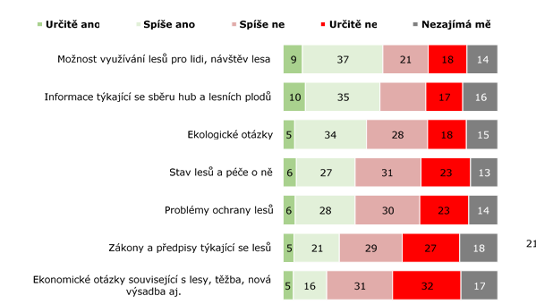
Z odpovědí je patrné, že cca 50 % veřejnosti pociťuje nedostatek informací týkající se lesnictví.

- Otázka: Jaké jsou vaše hlavní zdroje informací o lesích a lesnictví?

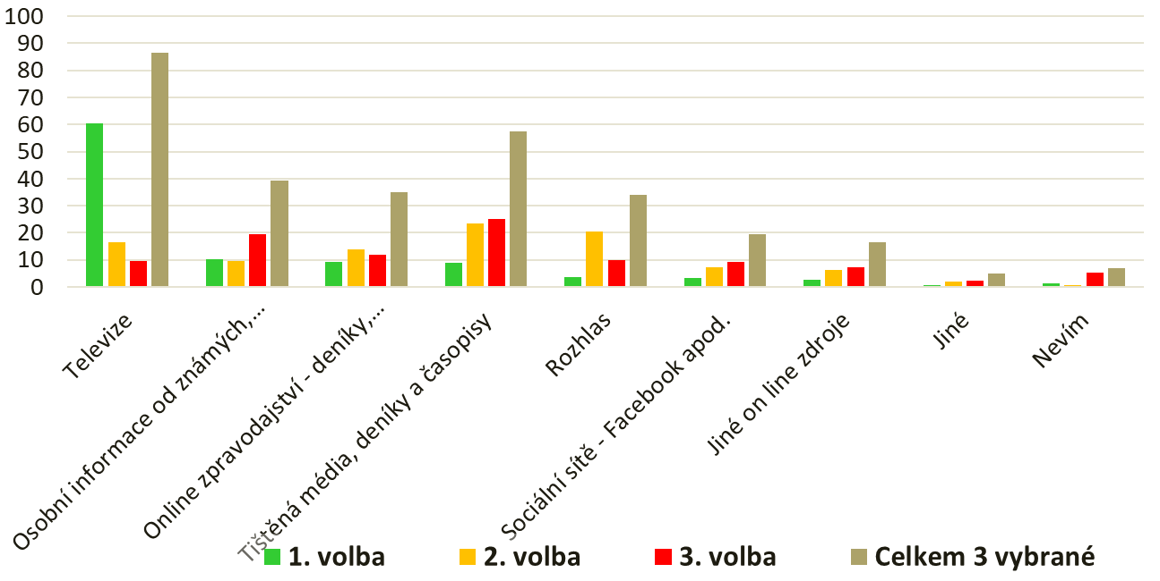

Z grafu je zřejmé, že hlavním zdrojem informací je televize a vzhledem ke sledovanosti lze předpokládat, že do značné míry jsou to komerční stanice, kde je hlavním záměrem upoutat pozornost, nikoliv poskytovat objektivní informace.

